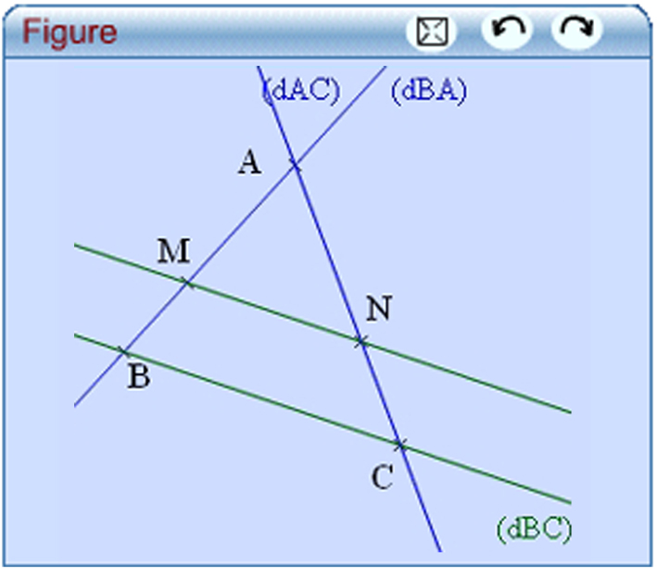
Activité Théorème de Thalès
1
- Place trois points distincts A, B et C, non alignés.
Trace les droites (AB), (BC) et (CA).
Place un point M sur la droite (AB) puis construis la droite parallèle à la droite (BC) passant par le point M. Appelle N le point d'intersection de cette droite avec la droite (AC).
- Quelles sont les différentes possibilités pour la position du point M ? Pour chacune d'elles, fais un dessin sur ton cahier.
- Affiche les longueurs AM, AB, AN, AC, MN et BC sur la figure. Affiche le résultat du calcul des rapports ,et. Compare-les et émets une conjecture.
- Déplace les points libres A, B, C et le point lié M l'un après l'autre à la souris. La conjecture se confirme-t-elle ?
Activité Un nouveau théorème
h
M
A
B
z
C
h
y
x
h
N
2
Sur la figure ci-contre : ABC est un triangle quelconque et (MN) est parallèle à (BC).
On a tracé plusieurs hauteurs et on a repéré leurs longueurs par les lettres x, y, z et h.
- En considérant le triangle AMN prouve que :
AM × y = AN × z
- Prouve que les triangles BMN et CMN ont des aires égales.
- Déduis-en que les triangles ANB et AMC ont des aires égales.
- Déduis-en que : AB × y = AC × z
- En divisant membre à membre les égalités de 1. et de 4. prouve que=.
- On veut étudier le troisième rapport .
On trace la parallèle à (AB), elle coupe [BC] en E.
M
A
B
C
N
E
- D'après la propriété du 5. que peut-on dire des rapports suivants :
et ?
- En exprimant CN avec AC et AN et CE avec BC et BE :
- Que deviennent les rapports précédents ?
- Montre qu'on a l'égalité :=
- Commeque peut-on en déduire pour et?
- Quelle est la nature du quadrilatère MNEB ?
Que peut-on en déduire pour BE et MN ?
- En déduire queet donc en reprenant le résultat de 5.
que==.
Activité Réciproque ?
3
On va se demander s'il suffit que deux triangles aient des longueurs de côtés proportionnelles pour obtenir des droites parallèles.

- Situation 1
A-t-on = ? Les droites (MN) et (BC) sont-elles parallèles ?
5
6
8
4
2,5
3
A
C
B
N
M
- Situation 2
A-t-on = ? Les droites (MN) et (BC) sont-elles parallèles ?
12
16
A
C
B
N
M
8
6
A
N
C
B
M
M₁
N₁
AC = 7,5
AB = 6
2
2,5
2
2,5
- Situation 3
A-t-on = ?
Les droites (MN) et (BC) sont-elles parallèles ?

- Conjecture un énoncé de la réciproque du théorème de Thalès.
- Démonstration
On suppose que les points O, M, A d'une part et les points O, N, B d'autre part sont alignés dans le même ordre et que
On appelle K le point d'intersection de (OB) et de la parallèle à (AB) passant par M.
- Si M appartient à [OA), où se trouve le point K ? Fais un dessin.
Et si M appartient à (OA) mais pas à [OA) ? Fais un dessin.
- Dans quelle configuration peux-tu appliquer le théorème de Thalès ?
Écris alors les égalités de quotients.
- Qu'en déduis-tu pour les rapportset? Justifie.
- Que peux-tu conclure pour les points K et N ?
- Que peux-tu dire alors des droites (MN) et (AB) ?
- Qu'en conclus-tu ?
Activité Le même dessin ?
4
On considère un triangle POT tel que = 47°, = 33° et = 100°.
- Explique pourquoi un tel triangle est constructible.
- Construis un triangle correspondant à ces données.
- Compare ta figure avec celle d'un voisin. Tu pourras utiliser du papier calque et/ou organiser les mesures prises sur vos figures respectives dans un tableau.
- Les deux triangles construis sont-ils identiques ? Que peut-on dire des mesures de leurs côtés ?
Activité Une nouvelle transformation.
5
On va utiliser un logiciel de géométrie dynamique comme Mathgraph 32 par exemple. (http://www.mathgraph32.org/)
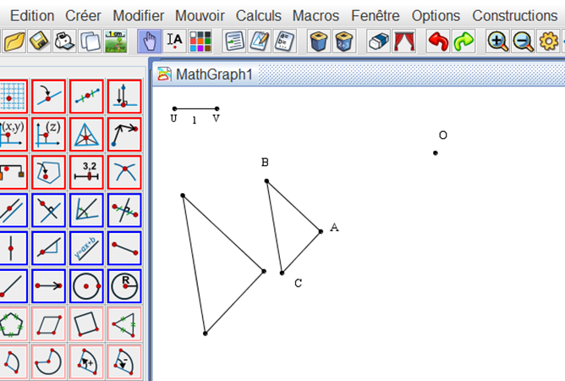
- Construis trois points A, B et C
puis le triangle ABC.
- Construis un point O à l'extérieur
du triangle.
- Active le bouton de l'homothétie.

- Clique sur le point O, puis choisis comme rapport 2.
- Clique alors sur le triangle ABC.
Tu obtiens alors l'image de ABC
par l'homothétie de centre O et de rapport 2.
- Déplace le point O pour observer ce qui se passe. Modifie également
la position des points A, B et C.
- Que remarques-tu sur les côtés du triangle homothétique par rapport à ceux de ABC ? ( longueur, position …)
- Si on superpose le point O à l'un des sommets du triangle on retrouve
une configuration déjà étudiée précédemment, laquelle ?
- A ton avis quelle est la fonction du rapport 2 ?
- Refais l'expérience avec un rapport inférieur à 1.
- Qu'est-ce qui change dans ce cas ?
- « Une homothétie est une transformation géométrique qui produit des agrandissements ou des réductions. » Es-tu d'accord avec cette définition ?
- Que se passe-t-il lorsqu'on choisit un rapport négatif ?
(Pour mieux observer on pourra tracer les droites passant par le centre O
et par les sommets du polygone ABCD.)
- Quelle transformation connue retrouve-t-on avec le rapport -1 ?

